FICHE TECHNIQUE N°3

Le voyant

voyant complet | Symboles et repères | Identification
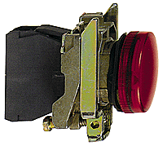 | X1  X2 | H

Rôle :
Les voyants lumineux permettent de signaler un quelconque défaut ou bien de visualiser un état logique d’un actionneur.

Les voyants peuvent être de différentes couleurs :
- Le voyant vert est utilisé pour signalé la mise en marche.
- Le voyant rouge est utilisé soit pour signaler l’arrêt ou pour signaler un défaut.
- Le voyant blanc pour la mise sous tension.

D’autre couleur sont utilisées pour signaler d’autre information.
Constitution :
Le voyant est composé :
- D’une tête.
- D’un corps,

Le corps est constitué d’une embase métallique et d’un support de douille. Dans le support de douille il faut installer une ampoule à culot BA9S (attention à adapter la tension de celle-ci) ou mettre un bloc lumineux à LED

Tête
Embase
Support de douille

Le voyant s’assemble mécaniquement exactement de la même manière qu’un bouton poussoir

